**福田瑞沃3360轴距压缩垃圾车**

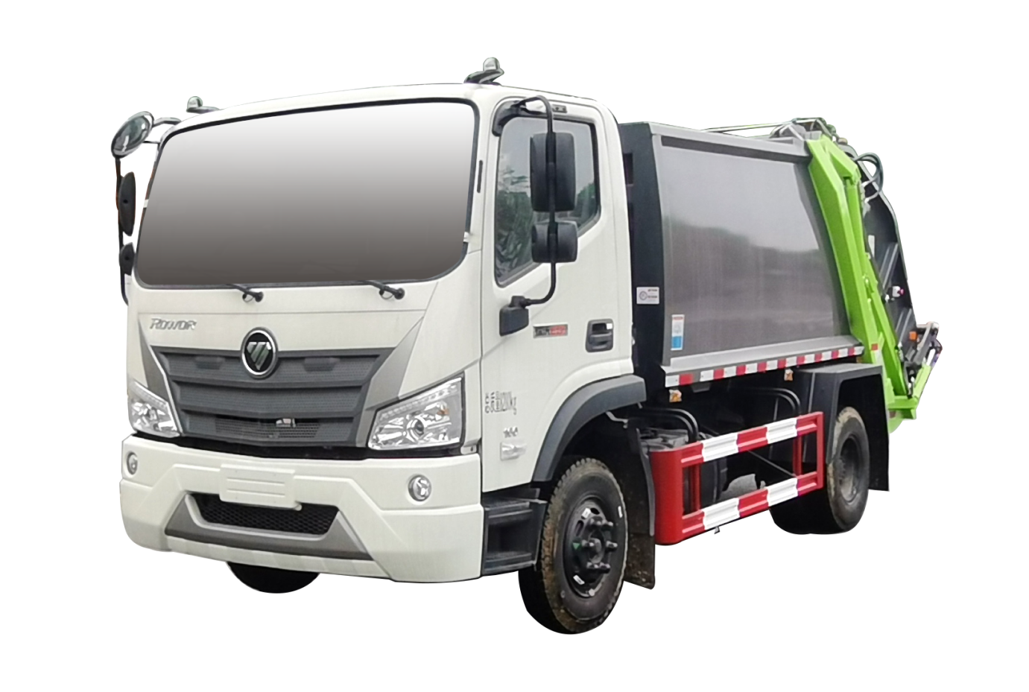

1. 产品简述

 压缩式垃圾车由密封式垃圾厢、液压系统、操作系统组成。整车为全密封型，自行压缩、自行倾倒、压缩过程中的污水全部进入污水厢，较为彻底的解决了垃圾运输过程中的二次污染的问题，避免了给人们带来不便，关键部件采用进口部件，具有压力大、密封性好、操作方便、安全等优点。 可选配后挂桶翻转机构或垃圾斗翻转机构。

二、产品配置 --- 标配

|  |  |  |  |
| --- | --- | --- | --- |
| **HNY5084ZYSB6型压缩式垃圾车主要技术参数** | | | |
| **产品名称:** | HNY5084ZYSB6型压缩式垃圾车 | **整车尺寸:** | 6800,7000,7100×2190×2700,2650(mm) |
| **排放水平:** | 国六 | **接近/离去角:** | 20/15(°) |
| **总质量:** | 8280(Kg) | **前悬后悬:** | 1180/2160(mm) |
| **额定质量:** | 1435,1635(Kg) | **最高车速:** | 80(km/h) |
| **整备质量:** | 6650,6450(Kg) | **轴荷:** | 3000/5280 |
| **底盘参数** | | | |
| **燃油种类:** | 柴油 | **底盘型号:** | BJ1084VGJEK-01 |
| **轴数:** | 2 | **大梁：** | 215双层加厚大梁 |
| **轴距:** | 3360(mm) | **变速箱：** | 法士特8档箱 |
| **驾驶室乘人数：** | 2(人) | **前轮距:** | 1785(mm) |
| **轮胎数：** | 6(个) | **后轮距:** | 1630(mm) |
| **轮胎规格:** | 7.50R16 14PR | **弹簧片数:** | 10/12+9 |
| **发动机参数** | | | |
| **发动机型号：** | **发动机生产企业** | **排量(ml)** | **功率(kw)/马力(PS):** |
| WP3NQ160E61 | 潍柴动力股份有限公司 | 2970 | 118/160 |
| **其它：** | | | |
| ABS型号:CM4XL-4S/4M;ABS生产企业:广州瑞立科密汽车电子股份有限公司;选装描述:选装新LOGO及前格栅造型,选装后部上料机构和箱体样式;发动机/油耗值(L/100km)对应关系为:WP3NQ160E61/15.99;侧后防护情况:侧防护材料Q235,螺栓连接;后防护由专用装置代替,离地高度为:500mm;专用功能及装置:该车专用装置为箱体和压缩机构,用于垃圾装载和运输;后伸尺寸:400,300,100;其他说明:该车型可选装ETC车载装置;整车长/后伸对应关系(mm):7100/400,7000/300,6800/100; | | | |

三、多方位图展示

